МОЗ України
Комунальний вищий навчальний заклад
«Ковельський Медичний коледж»
Волинської Обласної Ради



Проект
з предмету біологія
на тему: »Складання характеристики виду за видовими критеріями»

Підготувала студентка 1 курсу
Бідзюра Марина
Спеціальності «Фармація»
Освітня програма Фармація

08.10.2019.
Видовий  критерій | Характеристика  видового критерія | Приклад видів
Морфологічний | Подібність у будові особин одного виду (особливості будови органів та їхніх систем) | 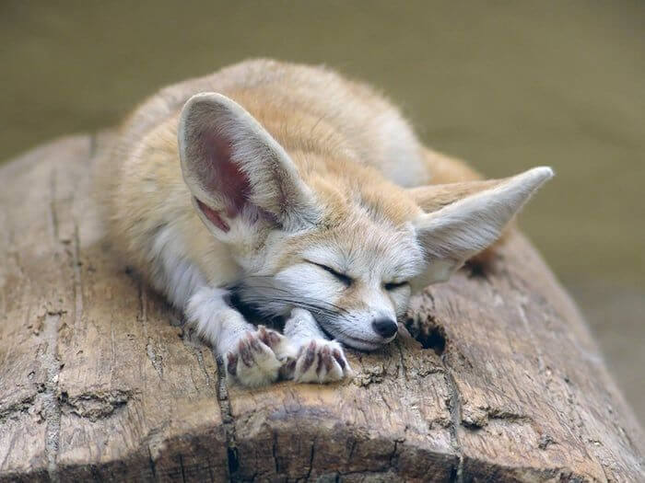  Фенек | 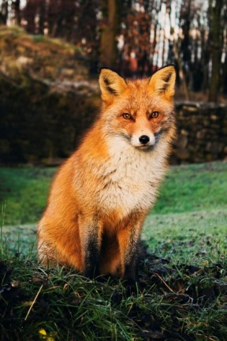  Руда лисиця
Фізіологічний | Подібність у процесах життєдіяльності організмів одного виду. | Середня тривалість життя – 10-12 років. | У природі живуть лисиці від 3-ьох до 10-ти років, у зоопарку може дожити до 25-ти.
Генетичний | Відмінність видів за каріотипом (кількістю і формою хромосом) | 32 пари хромосом | 35-40 пари хромосом
Географічний | Популяції одного виду займають певну частину біосфери (ареал) | Північна Африка | Європа, Азія, Північна Америка, Північна Африка, Австралія.
Екологічний | Особини одного виду живуть у подібних екологічних умовах і займають власну екологічну нішу в екосистемі. | Живуть в пустелях  (Всеїдні)  Споживають дрібних хребетних, яйця, комах(у тому числі й сарану),коріння рослин, плоди. | Живуть в лісах  Споживають різних гризунів,зайців, птахів, що гніздяться на землі,великих комах, жаб, рибу, фрукти, ягоди, плоди тощо.
Висновок.
Після ознайомлення з літературою та інтернет-ресурсами, ознайомлення з характеристиками видів-двійників: лисиця фенек і лисиця руда(звичайна), я склала характеристику обраного мною виду. Хоча ці два види тварин є лисицями, проте їхній спосіб життя, ареал, зовнішні показники відрізняються. Ці види різняться через різні кліматичні умови й ареали, в яких вони живуть. Тому ці лисиці не є однаковими. Різні видові критерії дають зрозуміти це, показуючи суттєві відмінності.
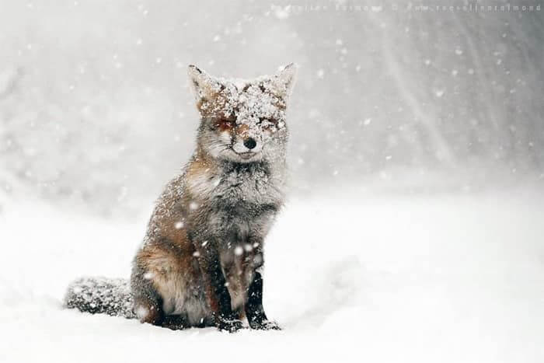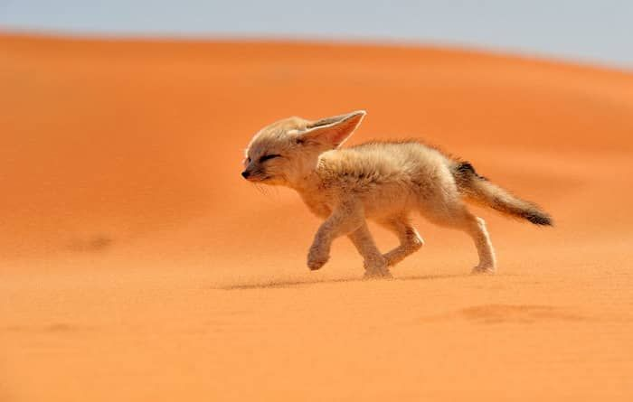
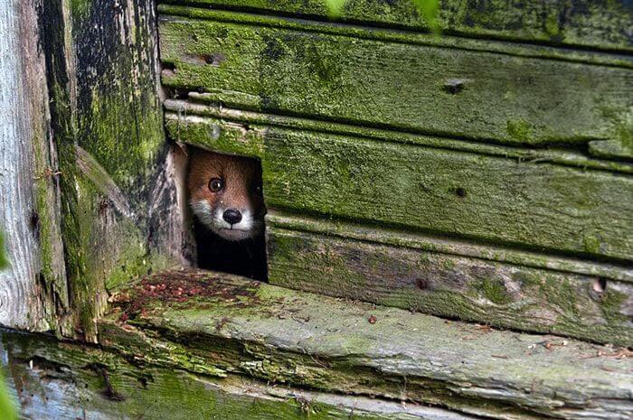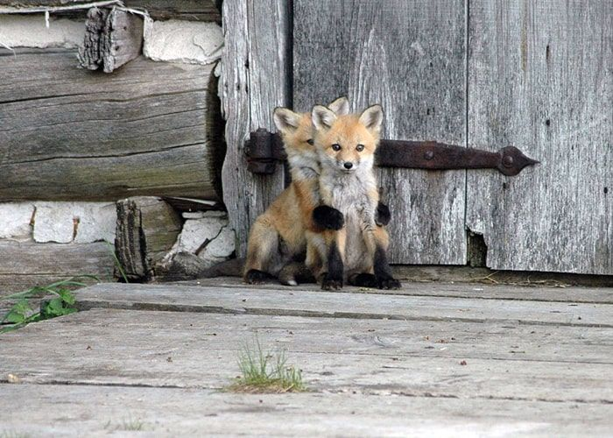
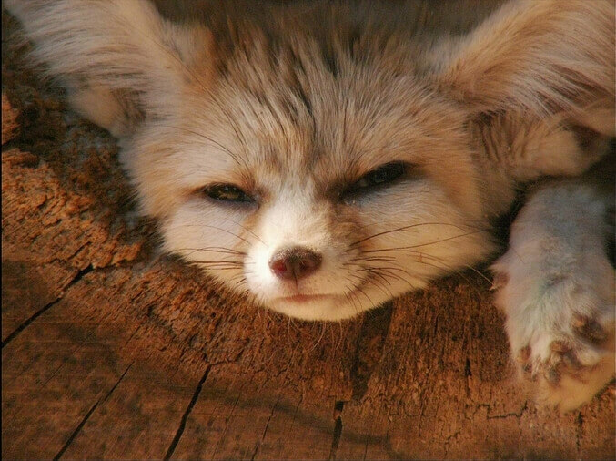

Джерела:
https://nydmond.com.ua/rudo-chorno-bila-7-vidiv-charivnoyu-lisici/ ;
https://uk.wikipedia.org/wiki/%D0%A4%D0%B5%D0%BD%D0%B5%D0%BA ;
https://www.poznavayka.org/uk/zoologiya-2/hitra-lisitsya/ ;
http://biologiya.net/mlekopitaushie/lisica-obyknovennaya.html ;
http://factosvit.com.ua/lysytsya-fennec/ ;

